# 四川水利人才信息平台

# 学员操作手册

学员通过关注公众号，可查看通知公告和办事指南、可进行证书查询、成绩查询、学时查询、跳转至报名中心、考试中心和培训中心。

### 关注公众号

通过微信搜索“四川水利人才中心”公众号，点击关注该公众号。进入到公众号中，页面下方的操作栏中有“综合资讯”、“信息查询”和“水利人才”，如图1-1。

关注公众号以后，信息平台成功报名的通知会从公众号进行消息推送。

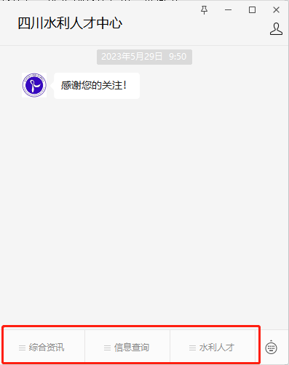

图1-1

通过微信扫一扫，扫描下方“四川水利人才中心”公众号二维码进行关注，如图1-2。

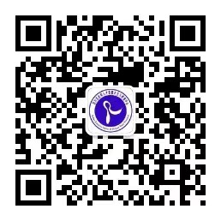

图1-2

### 进入小程序

点击公众号下方的“水利人才-报名中心”，跳转至小程序“报名中心页面”，如图2-1。

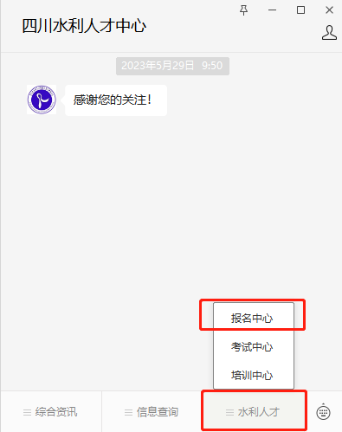

图2-1

进入小程序以后，可在底部导航栏中选择需要的菜单，若未注册账号，点击“个人中心”进行账号的注册与登陆，如图2-2。

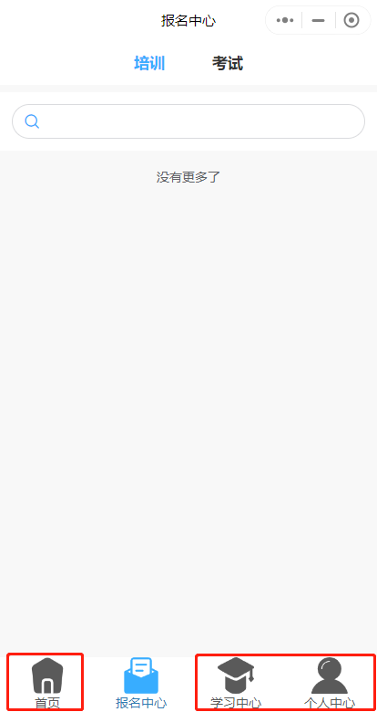

图2-2

### 学员注册

*注：单位账号添加单位学员时，需要学员先注册个人账号，两个账号才能进行关联。

学员可点击该页面下方的“注册”进行账号注册（如图3-1）。

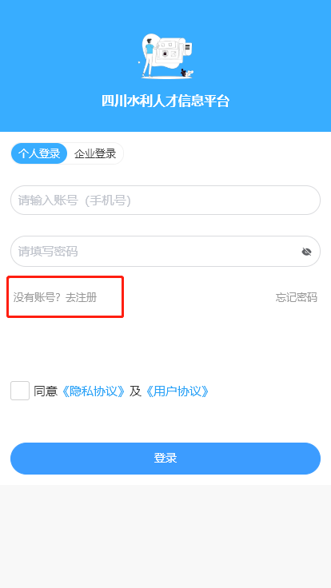

图3-1

#### 填写基础信息

* 1. 手机号、验证码、密码填写完成以后点击“注册并返回登录”此时的账号已经注册完成但未实名认证，可以进行登录但不能提交订单进行报名和缴费。
  2. 手机号、验证码、密码填写完成以后点击“实名认证”此时账号已经注册完成且已实名认证，可以进行报名和缴费。（如图3-2）

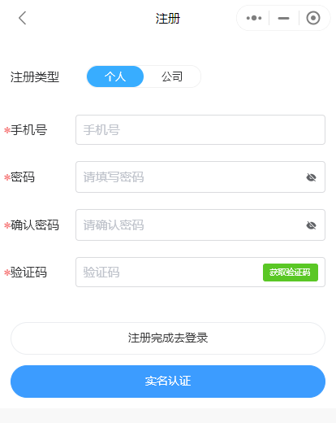

图3-2

#### 实名认证

账号需要实名认证以后才能报名和缴费。输入正确的身份证号，且上传身份证正反面清晰的照片，点击“提交”完成实名认证（如图3-3）。

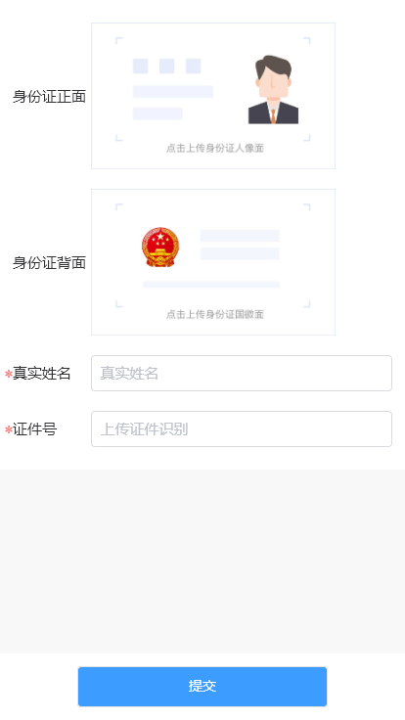

图3-3

### 学员登录

学员可凭借手机号和密码进行登录（如图4-1），若无法登录请联系客服查询信息是否有误（客服电话：028-85061735）。

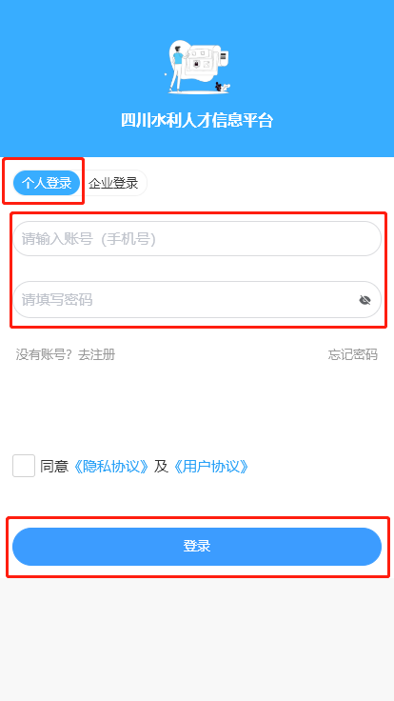

图4-1

#### 登录成功

### 点击底部导航栏中的个人中心，可查看我的订单、我的证书（学员的证书展示）、我的收藏和我的信息（包含：个人信息、发票信息和修改密码）如图4-2。

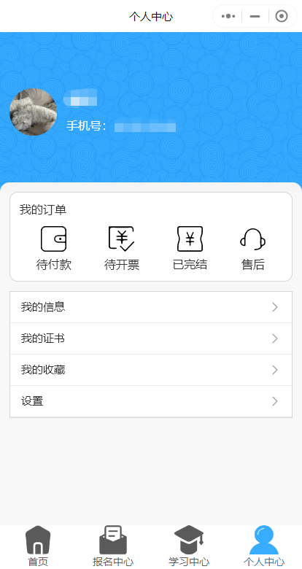

图4-2

### 学员报名

#### 考试报名

考试报名的入口有两个，一个是首页展示的考试报名通知，点击其中一个考试通知进行报名（如图5-1）。另一个是点击底部导航栏中的“报名中心”，选择“考试”，点击其中一条考试报名信息进行报名（如图5-2）。

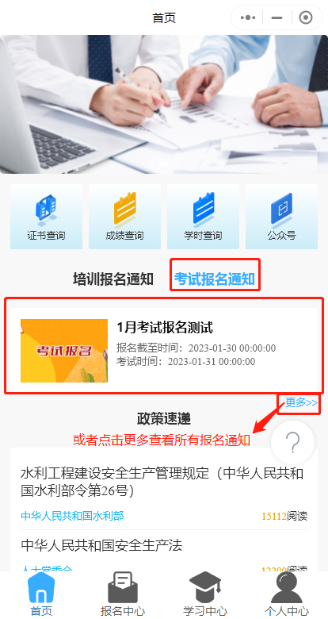

图5-1

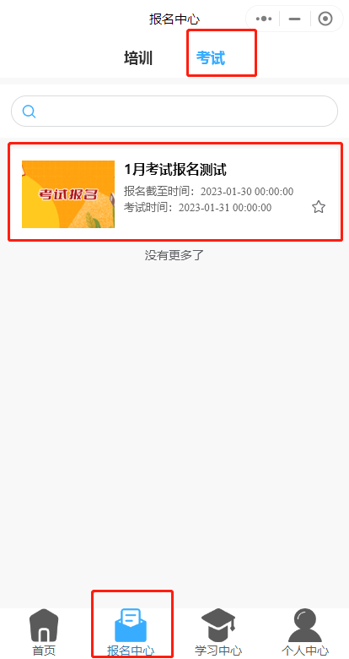

图5-2

### 选择一条考试报名通知，进入报名详情页（如图5-3），学员本人确认完个人信息是否正确后，点击“提交订单”，弹出报名须知弹窗（如图5-4），观看10s后点击【我已知晓】按钮。

*注：考试不通过或是报名以后未参加考试，限制6个月内无法再报名

单位管理员为此学员进行了报名的话，该订单无法提交

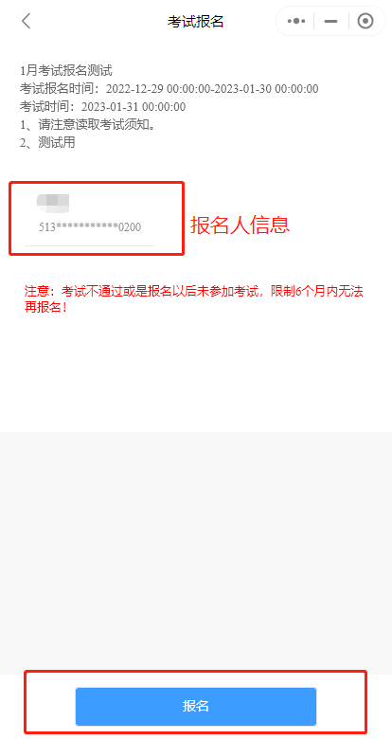

图5-3

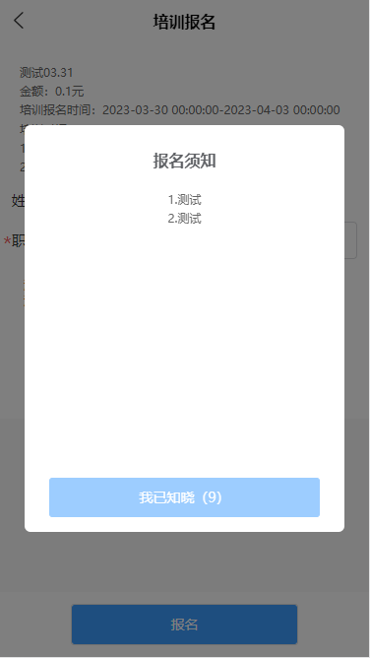

图5-4

### 提交完订单，可以在“个人中心-我的订单”中进行查看（如图5-5）。

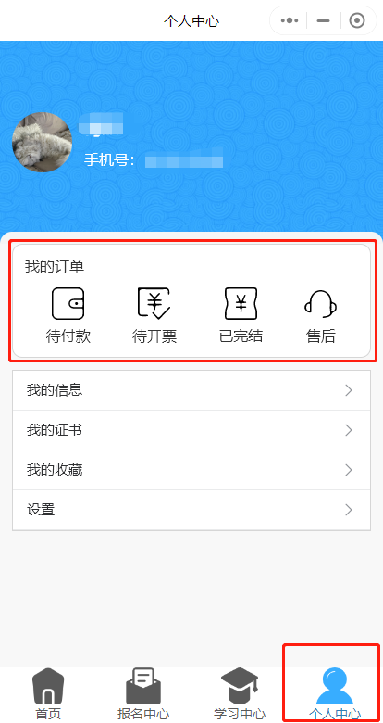

图5-5

#### 培训报名缴费

培训报名的入口有两个，一个是首页展示的培训报名通知，点击其中一个培训通知进行报名（如图5-6）。另一个是点击底部导航栏中的“报名中心”，选择“培训”选择一条下方展示的培训报名通知进行培训报名（如图5-7）。

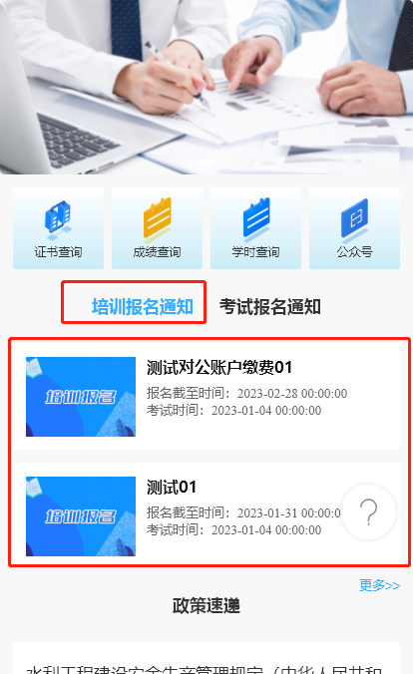

图5-6

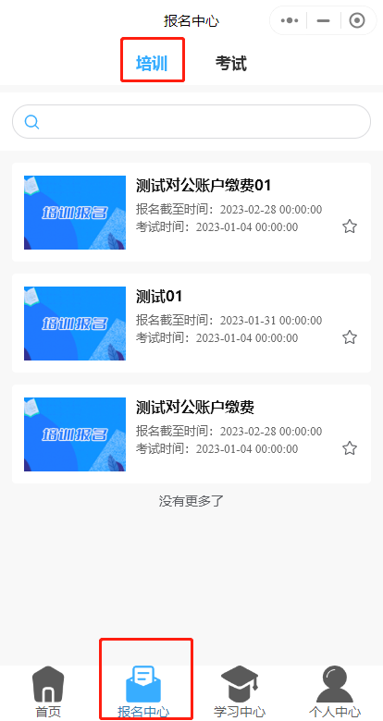

图5-7

### 2.1、 选择一条培训报名通知，进入报名详情页，确认个人信息是否正确（如图5-8），如果有职务输入框需要进行填写，点击“提交订单”，弹出报名须知弹窗（如图5-9）阅读10s后点击弹窗下部的【我已知晓】按钮。

*注：若拿到证书后未在规定时间进行培训学习，则相关证书会失效

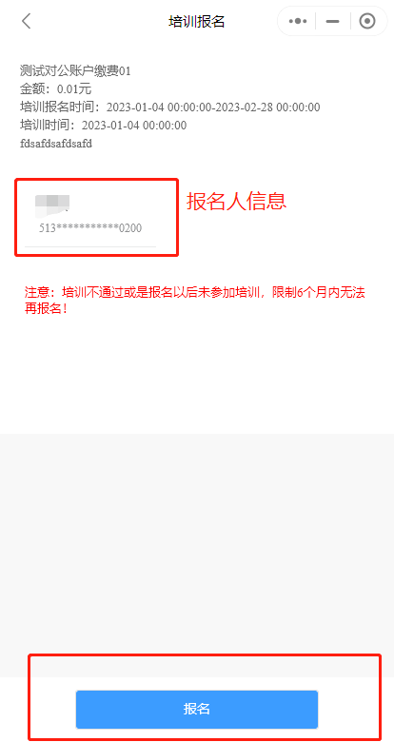

图5-8



图5-9

2.3、 培训报名缴费

根据页面展示的二维码（如图5-10），支持支付宝、微信和云闪付进行扫码转账，转账完成后，可以在“个人中心-我的订单中”进行查看此订单。

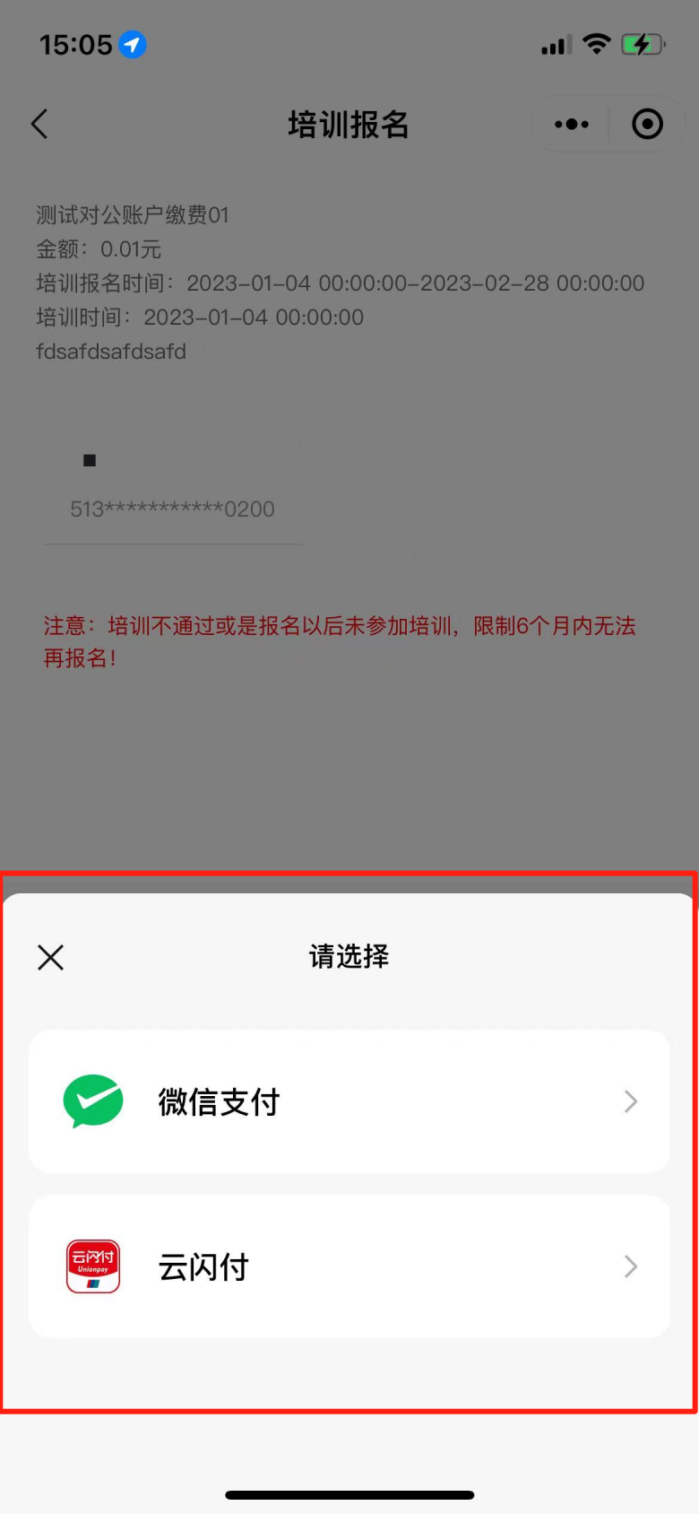

图5-10

### 培训

1. **培训入口**

在四川水利人才信息平台小程序进入培训课程的方式有三种：

入口一：【首页】-我的学习，如图6-1；

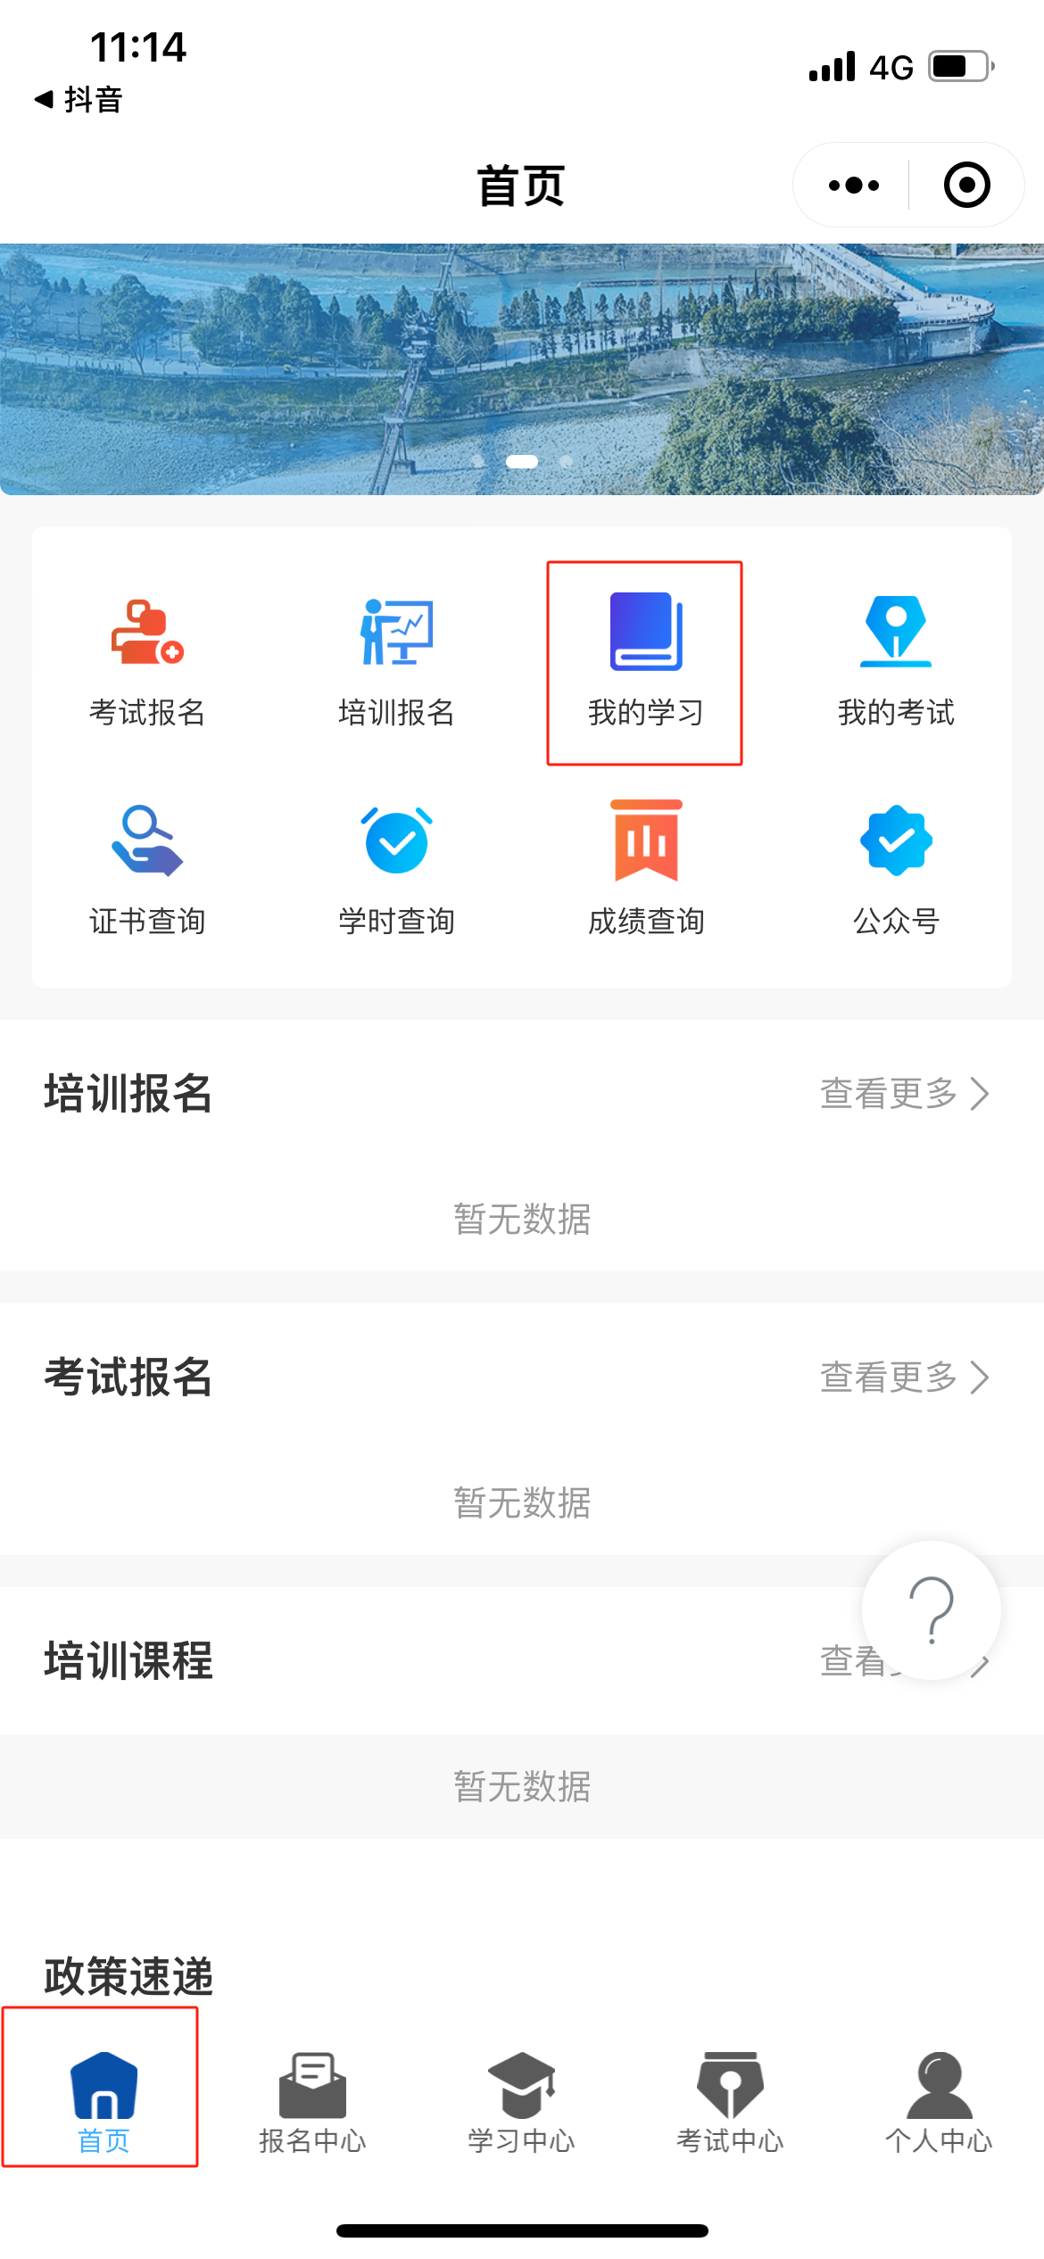

图6-1

入口二：【学习中心】-【我的学习】，学习中心默认展示全部课程，切换至【我的学习】即可查看与我相关的培训课程，如图6-2；

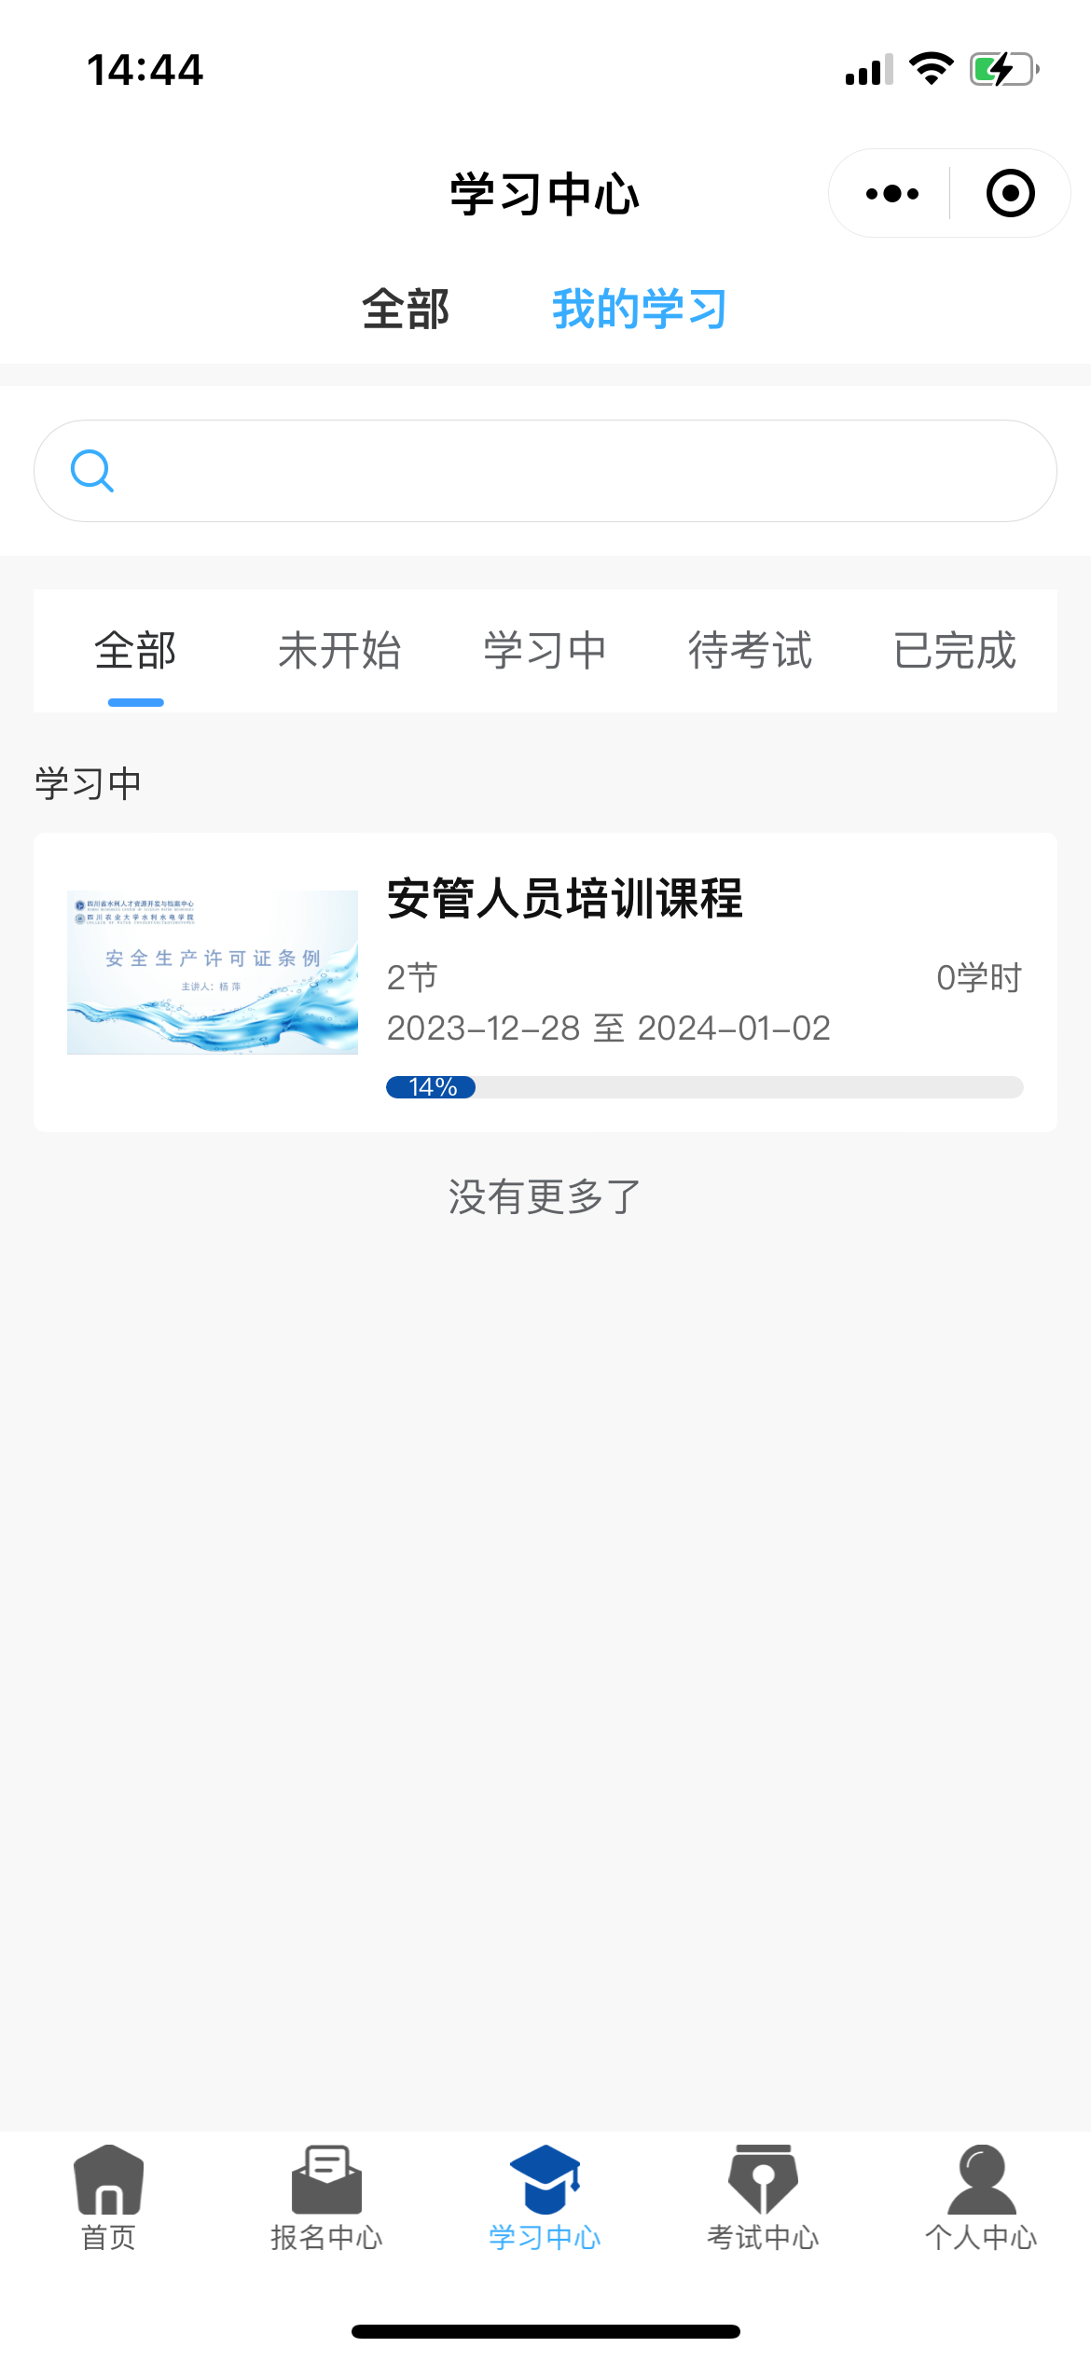

图6-2

入口三：【个人中心】-【我的学习】，点击我的学习进入学习详情页面，或者点击播放历史查看培训视频的播放历史，如图6-3；

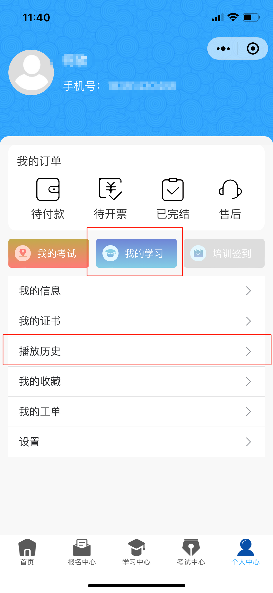

图6-3

1. **培训课程详情页**

进入培训课程详情页后，页面的上半部分为正在播放的培训视频。下方默认展示课程目录，如图6-4。每个视频下方都有课件下载，学员可以在这里进行课件的下载。

安管人员的培训暂无课后评测和考试。

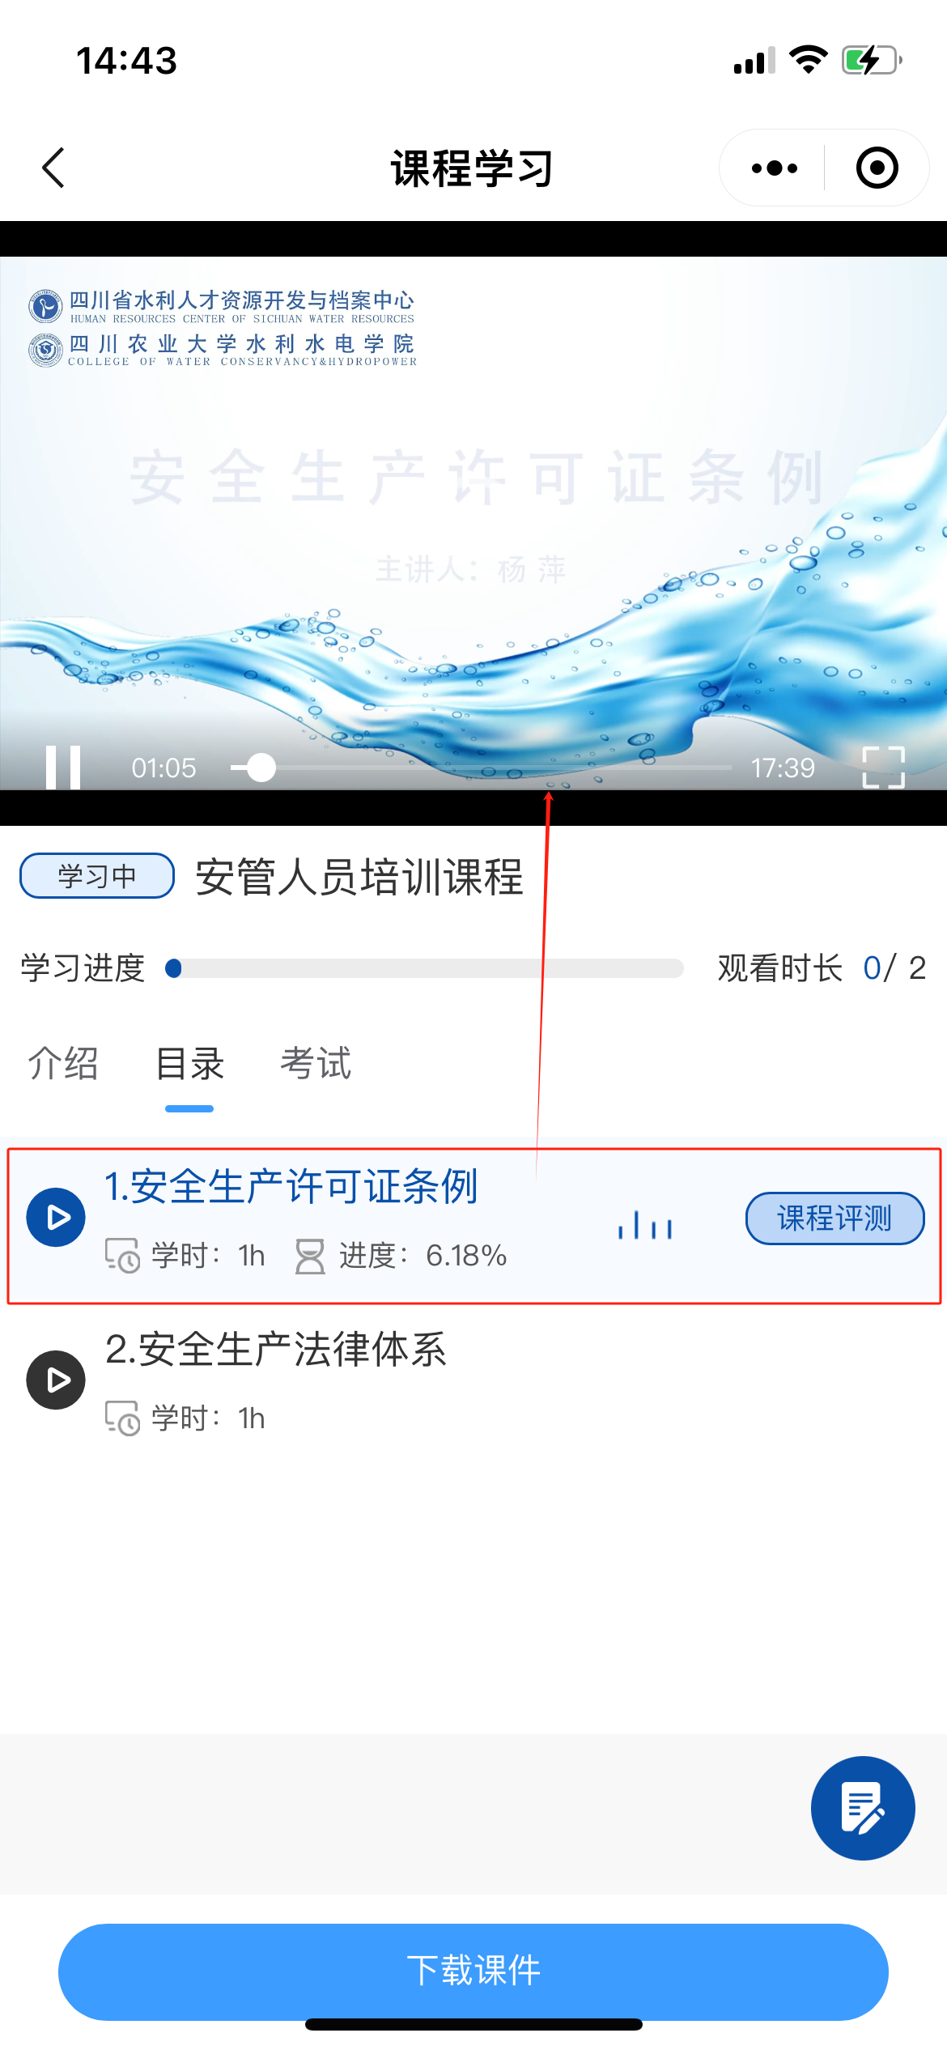

图6-4

1. **注意事项**

在开始观看培训视频以后，页面会随机弹出弹窗，如图6-5。

注：需要在10分钟之内关闭弹窗，若10分钟之内未关闭确认弹窗则需要重新开始观看培训视频，本条视频的学时也会重新开始记录。

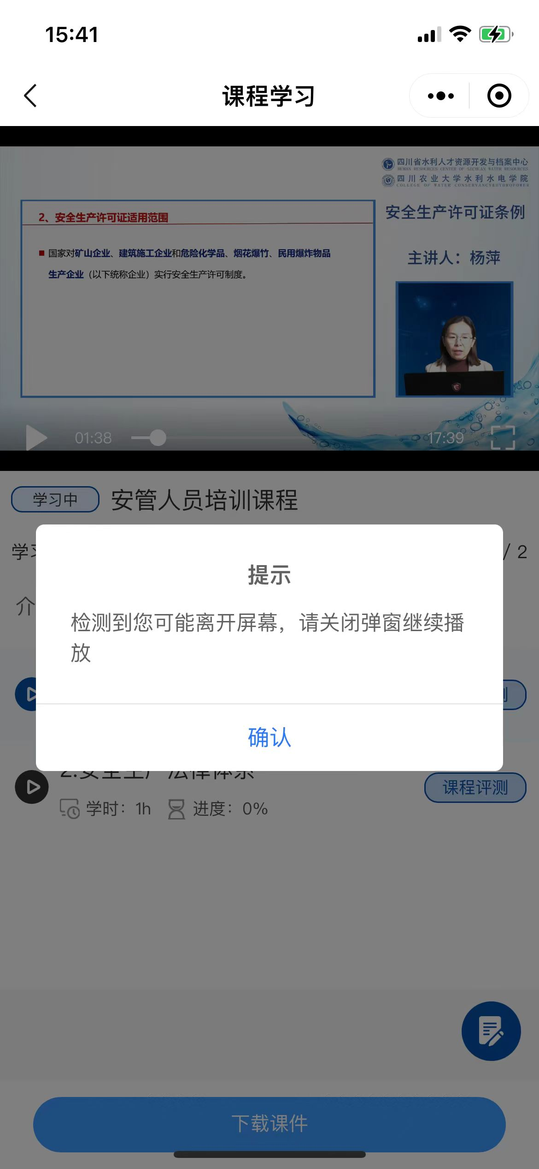

图6-5

1. **我的学习**

我的学习上半部分展示今日学时、累计学时、培训证书、参与课题，下半部分展示与我相关的培训课程，如图6-6。

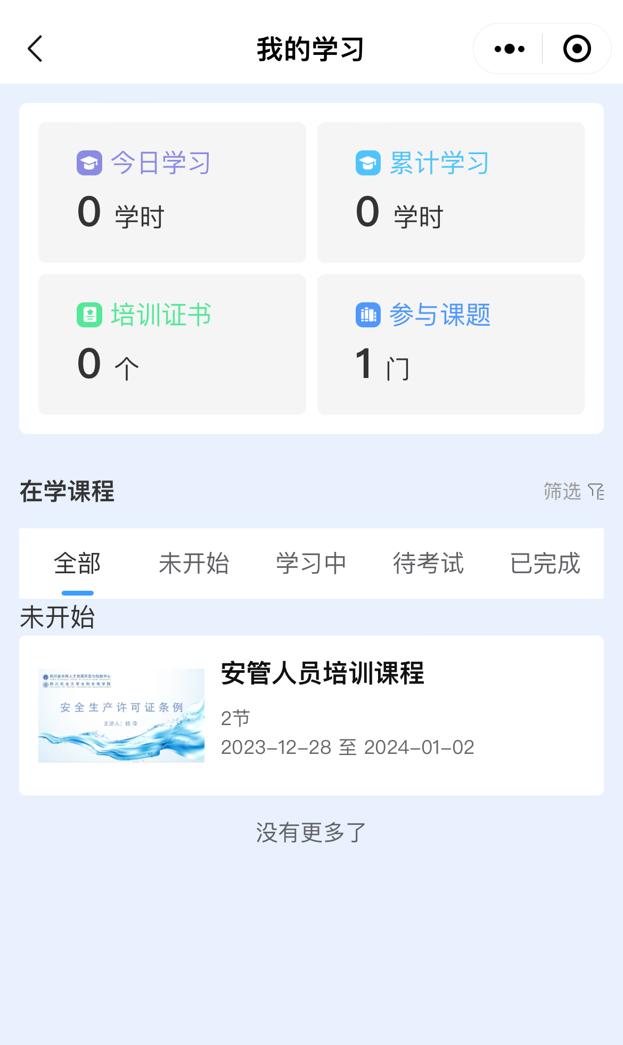

图6-6

### 申请开票

付款成功以后（订单状态为：已付款）可以在线申请开票（如图6-1），发票作废需要填写废票原因（必填）。

*注：统一开具全电发票，请学员在“个人中心-我的信息-发票信息”中认真填写发票信息

1. 第一步：点击头像进入个人信息页面（如图6-1），填写完整发票信息（如图6-2）

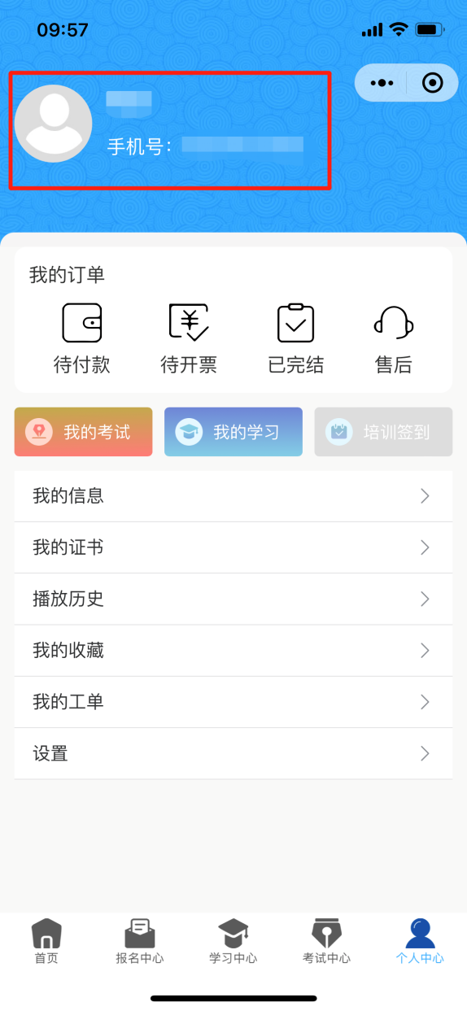

图6-1

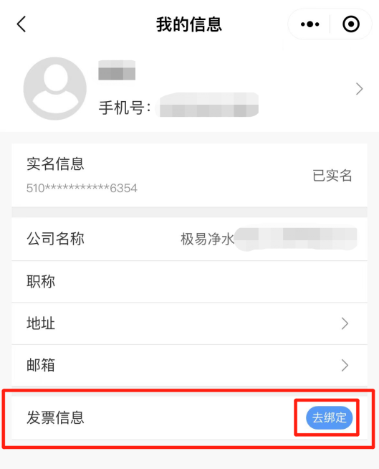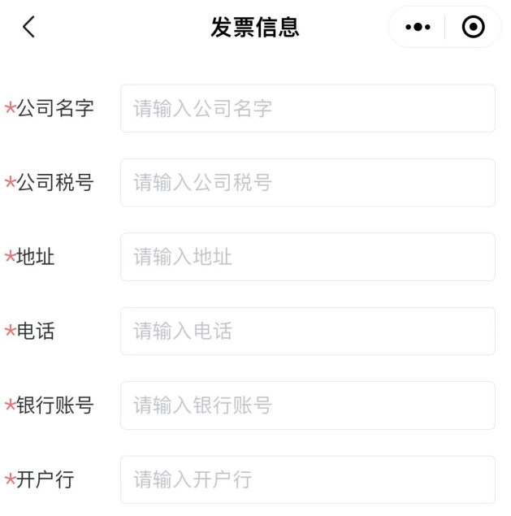

图6-2

1. 第二步：在个人中心-我的订单-选择待开票的订单，点击【开票】按钮

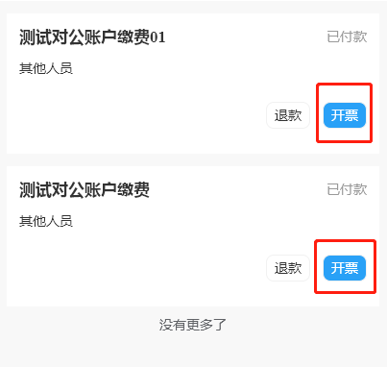

图6-3

1. 第三步：确认开票信息，并点击确认，完成开票

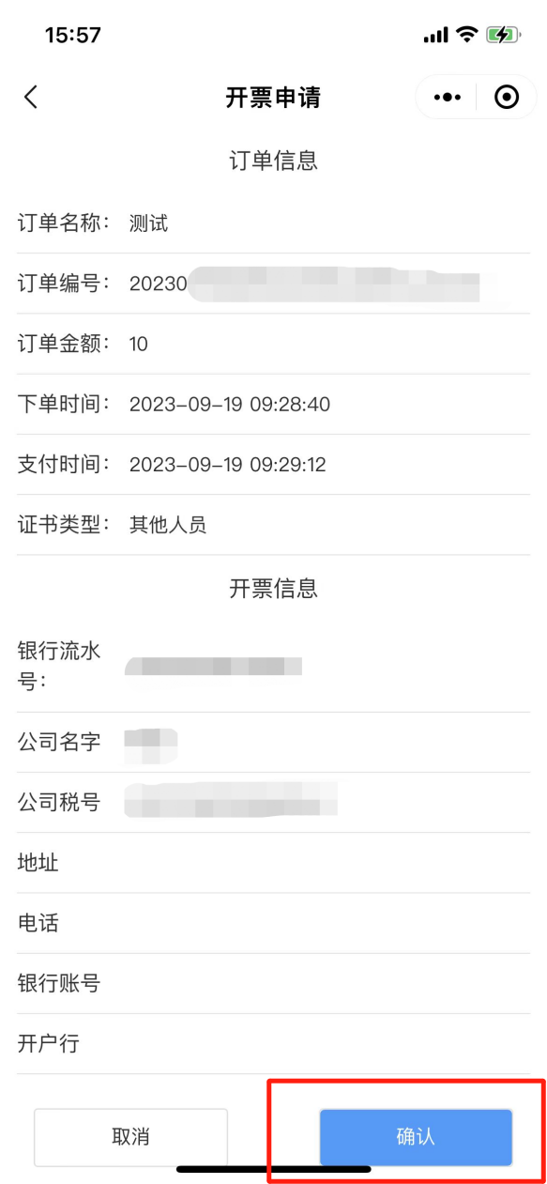

图6-1

### 退款申请

已缴费的订单，可点击操作中“退款申请”进行退款（如图7-1）。

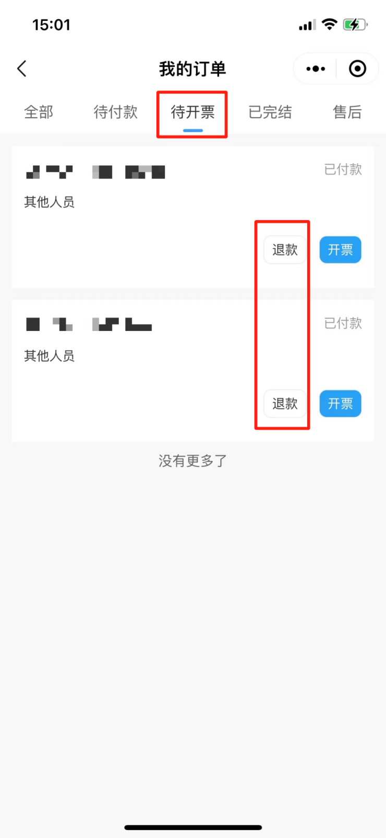

图7-1

*注：若退款的培训为线下培训，则可以选择退款类型：全额退款（包含培训费和住宿费）或是部分退款（仅退线下住宿费）。

需要填写退款原因（必填），填完可提交退款申请。提交完以后请耐心等待管理员审批。

### 账号设置

* 1. 支持查看修改学员个人的基础信息、发票信息，点击我的信息（如图8-1）。

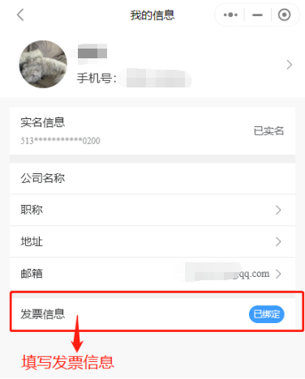

图8-1

* 1. 支持修改密码，点击设置如图8-2，选择修改密码如图8-3。

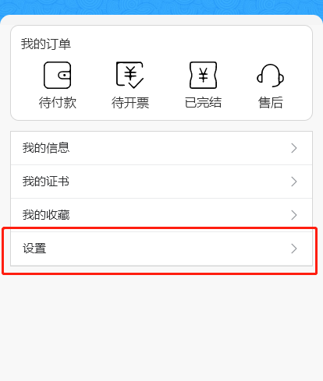

图8-2

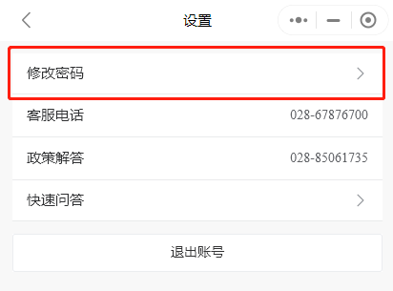

图8-3